**「フラット50」30歳未満申し込み２.６倍に**

超長期の住宅ローンが「Z世代」と呼ばれている若い世代を中心に支持され始めているようです。

条件を満たす住宅を対象に、最長50年まで融資を受けられる「フラット50」の30歳未満の申込件数は、昨年1年間で前年の２.６倍に。住宅価格の高騰が続く中、「毎月の支払いを抑えた上で早めに持ち家を購入したい」との考え方が広がっているのが背景とされています。

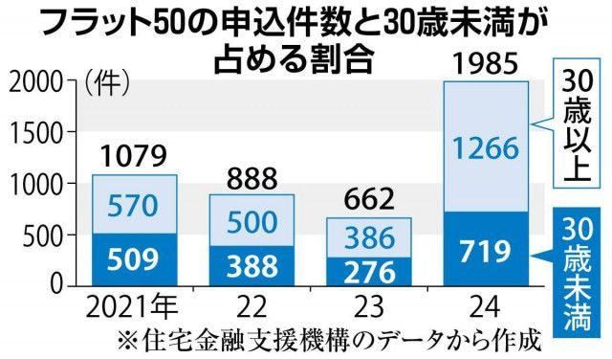

フラット50は、国が定めた基準を満たす長期優良住宅を対象に固定金利で最長50年まで融資する商品。住宅金融支援機構によると、世代別の利用割合は30歳未満が4割弱で、30代に続いて2番目に多い。20~30代が35年超の住宅ローンの増加をけん引しているのが分かります。

金融機関301社の動向をまとめた「2024年度住宅ローン貸出動向調査」の結果でも、この1年で起こった変化では、「返済期間35年超のローン提供」が最も多く、前回の57.0％から75.8％と大幅に増加しました。

以前にもお伝えした通り、35年超返済のメリットはなんと言っても、毎月の返済額が安くなること。

4000万円の借り入れの場合（金利0.5%）35年返済であれば103,834円の返済額ですが、50年返済であれば75,360円ですから3万円弱、返済額がさがります。（※35年返済にくらべて50年返済は金利が高めに設定されていることもありますのでご注意を）

子育てにお金がかかる若年層にしてみれば、魅力的な商品です。

さらに、返済期間が長い方が、残高はゆっくり減っていくことになるので、住宅ローン控除額が大きくなる点もメリットです。

反面、50年返済のデメリットはなんといっても、返済総額が増えること。

先ほどのケースで言えば、35年返済が4361万円の返済総額であるのに対して、50年返済は返済総額4521万円と160万円ほど増えます。

さらに、返済期間が長いということは、返済残額の減りが少ないですから、金利上昇時には大きな影響を受けます。

こうしたデメリットをコントロールするためにどうすればいいのか？

方法は１つ。貯蓄の目標計画を立てることです。

貯蓄額がローン残高をいつ追い越すか。重要なポイントはここにあります。

決して繰り上げ返済を焦ってしてはいけません。繰り上げ返済を急ぎすぎた為に教育費に苦労しているケースをよく見かけます。

また、繰り上げ返済を頑張るあまりに、車をローンや残クレで買っていては意味がありません。

まずは、お子さんの教育費を貯める。そして車は現金で購入する。その体制が整ってから、何歳で住宅ローンを完済するか、つまり何歳までに繰り上げ返済してローンをやっつけるかを計画します。

それができれば50年返済も怖くはありません。ようはどう利用するか？ということなのです。